Trabajo practico N 6
El rol del sistema operativo

20/05/2026
Alumno: Santino Massa
Profe: German Rodriguez


Consigna:
Responde brevemente:
1. ¿Qué tareas realiza un sistema operativo?
2. ¿Por qué se lo considera el “intermediario” entre el hardware y el usuario?
3. ¿Qué ocurriría si una computadora no tuviera un sistema operativo?
Preguntas adicionales:
4. Explica con un ejemplo cómo el sistema operativo gestiona los recursos de hardware.
5. ¿Qué diferencia hay entre un sistema operativo de escritorio y uno embebido (por
ejemplo, en un router o electrodoméstico)?
Respuestas:

1. ¿Qué tareas realiza un sistema operativo?
Un sistema operativo se encarga de administrar los recursos de la computadora, como la memoria, el procesador y los dispositivos de entrada y salida. También permite ejecutar programas y aplicaciones para que el usuario pueda trabajar o entretenerse. Además, organiza los archivos y carpetas dentro del sistema. Otra función importante es brindar seguridad y controlar el acceso de los usuarios.
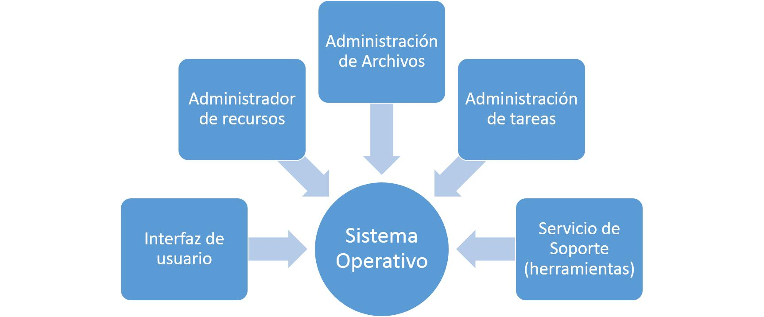

2. ¿Por qué se lo considera el “intermediario” entre el hardware y el usuario?
Se considera intermediario porque conecta al usuario con los componentes físicos de la computadora. El usuario da órdenes mediante programas o la interfaz gráfica, y el sistema operativo las traduce para que el hardware pueda ejecutarlas. Sin este software sería muy difícil utilizar los dispositivos de la computadora. Gracias al sistema operativo, el usuario puede interactuar de manera sencilla con el equipo.
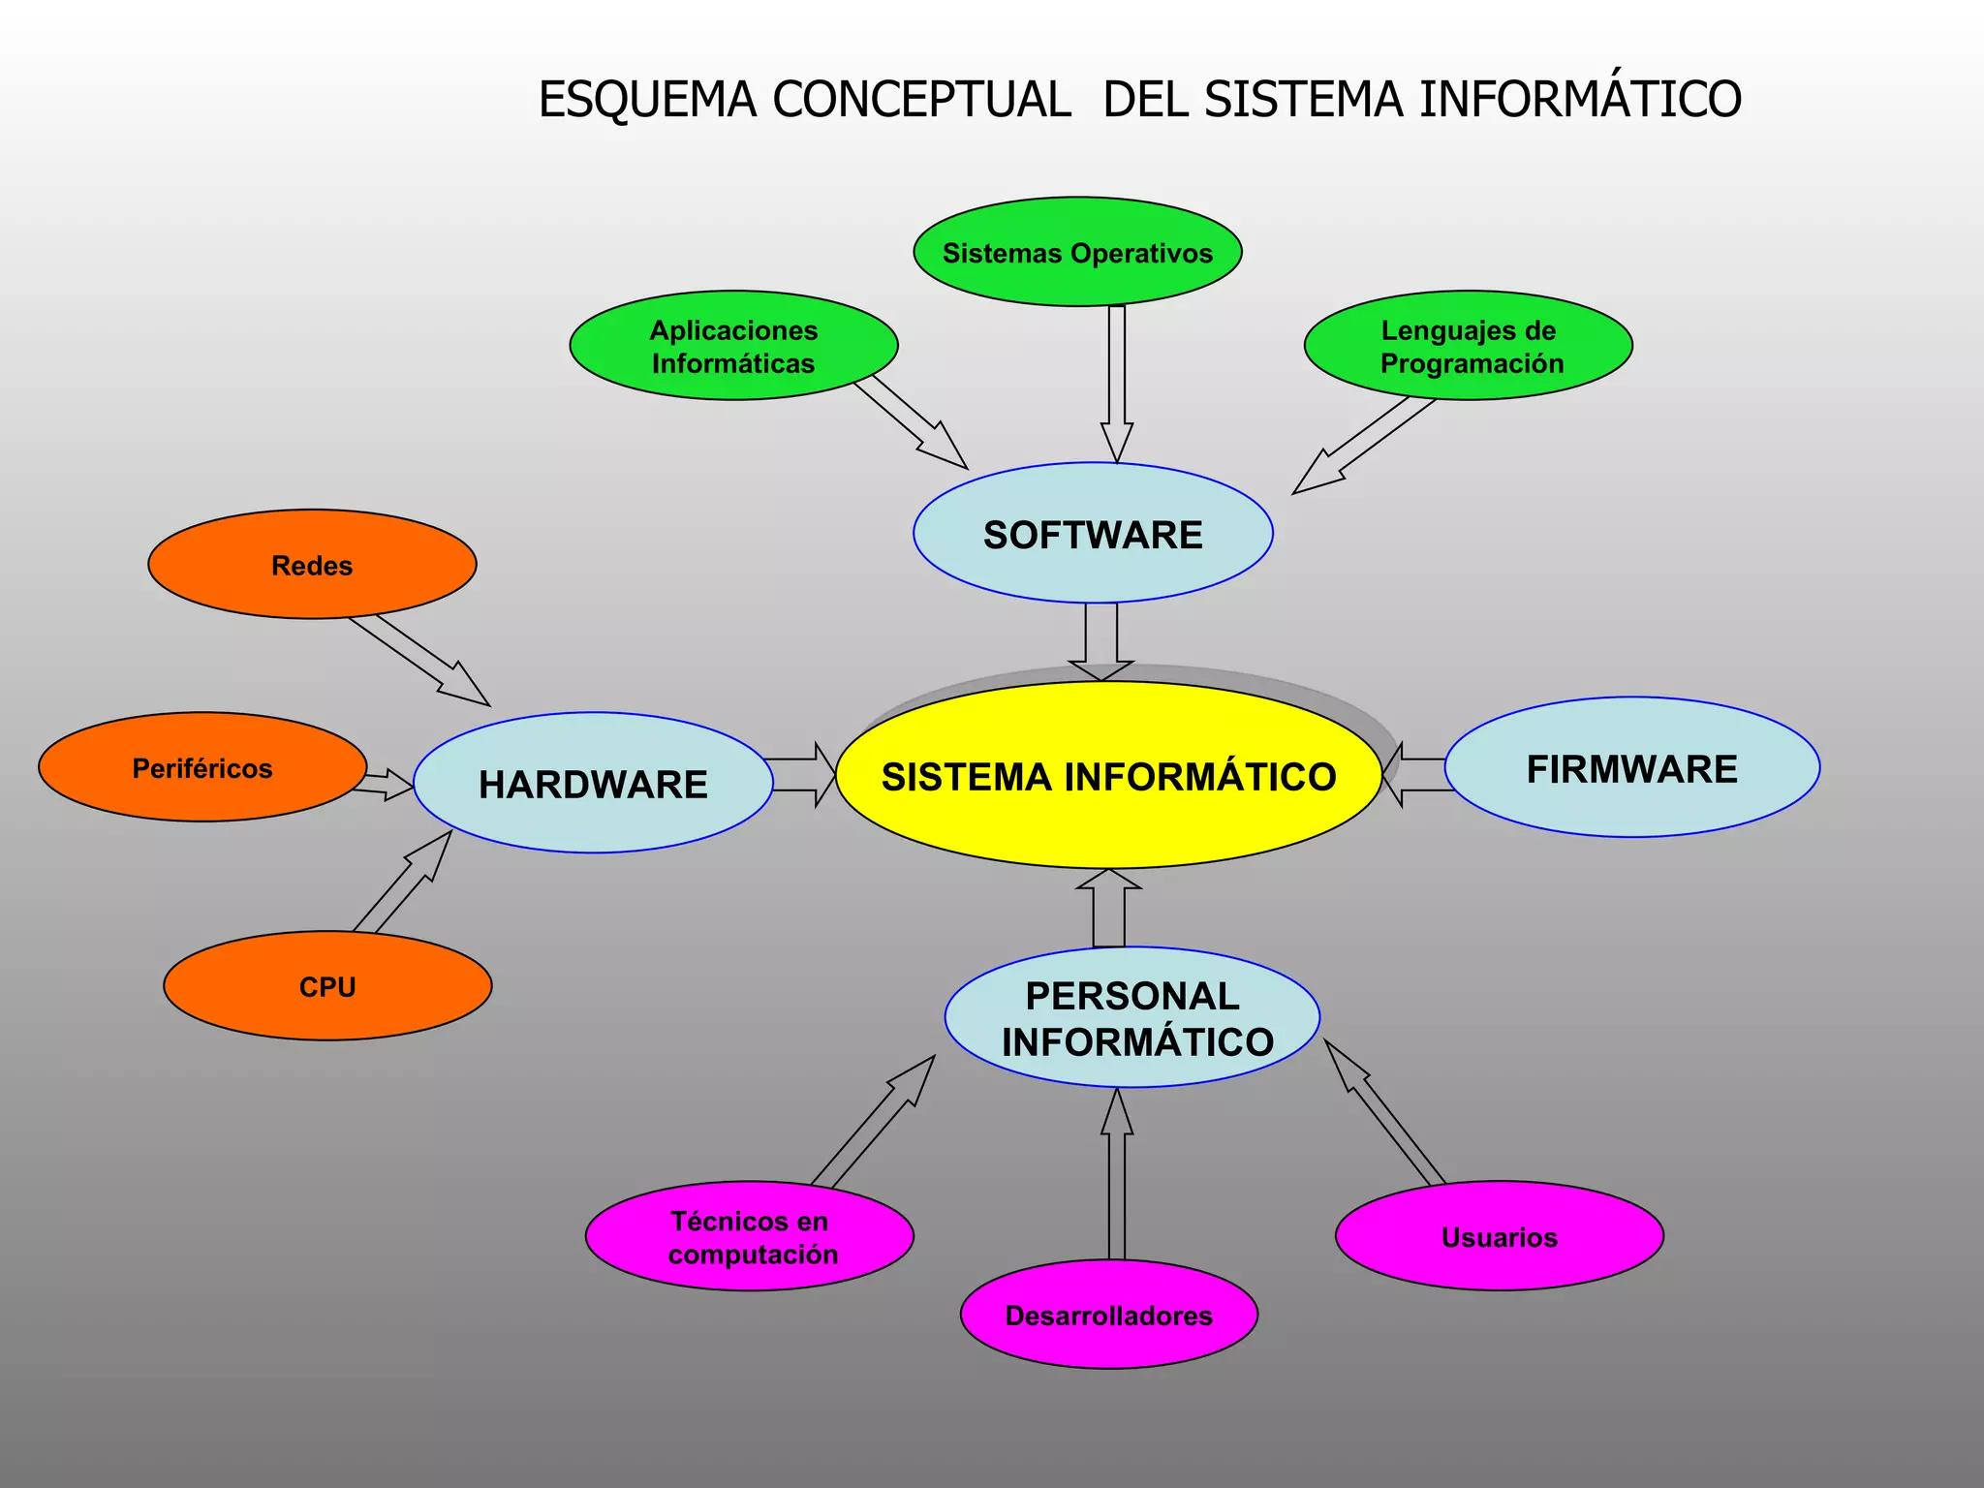

3. ¿Qué ocurriría si una computadora no tuviera un sistema operativo?
Si una computadora no tuviera un sistema operativo, no podría funcionar correctamente ni ejecutar programas. El usuario no tendría una interfaz para interactuar con el equipo. Tampoco sería posible administrar archivos, memoria o dispositivos como el teclado y la pantalla. En consecuencia, la computadora sería prácticamente inutilizable para tareas normales.
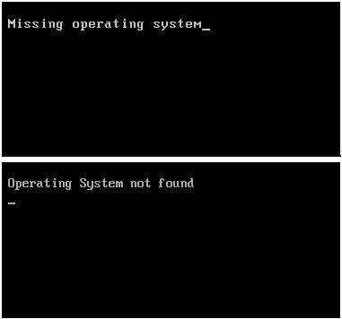

4. Explica con un ejemplo cómo el sistema operativo gestiona los recursos de hardware.
Cuando una persona abre un juego y un navegador al mismo tiempo, el sistema operativo distribuye la memoria RAM y el uso del procesador entre ambos programas. También controla dispositivos como el teclado, el mouse y la placa de video para que funcionen correctamente. De esta manera evita conflictos y permite que varias tareas se ejecuten al mismo tiempo. Gracias a esto, la computadora puede trabajar de forma organizada y eficiente.
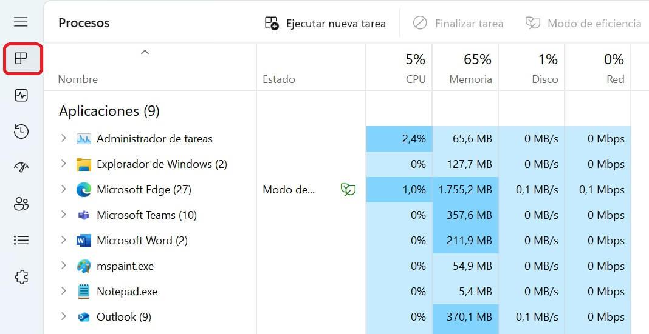

5. ¿Qué diferencia hay entre un sistema operativo de escritorio y uno embebido?
Un sistema operativo de escritorio, como Windows o Linux, está diseñado para computadoras personales y permite ejecutar muchas aplicaciones diferentes. En cambio, un sistema operativo embebido se utiliza en dispositivos específicos, como routers, televisores o electrodomésticos. Estos sistemas suelen ser más simples y están preparados para cumplir funciones concretas. Además, consumen menos recursos y funcionan de manera más automática.


